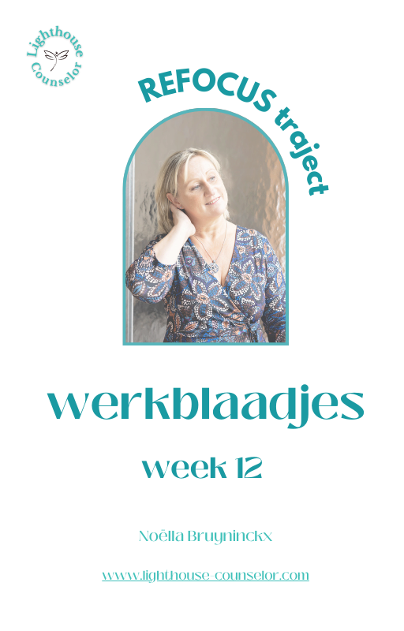

REFOCUS TRAJECT

MODULE 3. HELEN DOOR JE LICHAAM

Week 9: CONTACT MET JE LICHAAM
  - GRONDEN
  - CONTACT HERSTELLEN

Week 10: MIJN LICHAAM EN IK
- HOE ZIE IK MIJN LICHAAM
- WAT VINDT MIJN LICHAAM LEUK

Week 11: JIN SHIN JYUTSU
- 36 ADEMHALINGEN
- JE HANDEN ALS STARTKABELS

Week 12: JE ZENUWSTELSEL KALMEREN
- EVOLUTIE
- OEFENINGEN

WEEK 12. JE ZENUWSTELSEL KALMEREN

- EVOLUTIE
- OEFENINGEN

Schrijf hieronder de dag en datum van onze volgende 1-1 sessie, zodat je in het oog kan houden tegen wanneer je best even tijd neemt om dingen op te schrijven voor dit laatste deel

MIJN VOLGENDE 1-1 COACHING GESPREK MET NOELLA IS OP :

Over het zenuwstelsel valt veel te vertellen. Ik ga je in deze laatste week niet overstelpen met alle theorie. We zullen er in REVIVE meer op in gaan.

Voor nu beperk ik je met een korte uitleg over de evolutie van ons zenuwstelsel en een oefening die je kan doen om het te kalmeren.

EVOLUTIE

In het prille begin van onze evolutie, was de eerste reactie op gevaar van onze voorouders de freeze, immobilisatie of bevriezen. Die reflex start in het oudste deel van ons brein: de dorsale vagus.

Later in de evolutie ontwikkelden ze vecht- en vluchtreflexen, in het deel van het brein dat we sympathicus noemen. De dorsale vagus verdween niet, er werd een laag bovenop gelegd.

In het derde deel van onze evolutie kwam er een laag bij: de ventrale vagus. Dit is het deel van ons zenuwstelsel dat connecties met soortgenoten aangaat.
Dit zorgde ervoor dat de homo sapiens overleefde. Het kan vreemd klinken, maar we bleven dus overeind als soort omdat we vriendelijk konden zijn en ons leerden verenigen met soortgenoten.

De ventrale vagus functioneert alleen goed in veilige omstandigheden. Daarom gebeurt het dat we terugvallen op de primitievere verdedigingsreflexen als we in gevaar zijn.

De dorsale vagus (freeze) is vooral actief bij zware trauma’s of als we in levensgevaar zijn. Ook disscociatie is een typische dorsale vagale reflex.
Als je teveel geconfronteerd wordt met negatieve prikkels, kan je vast komen te zitten in de dorsale vagus. Daarom is het beter om het nieuws niet veel te bekijken of zo weinig mogelijk kranten te lezen als je je al niet goed voelt.
Ook beweging is belangrijk: als je teveel immobiel bent, wordt je dorsale vagus gestimuleerd. Rust is goed maar mag niet lichtzinnig worden toegepast. Zonder regelmatige beweging kunnen traumatische herinneringen naar boven komen, flasbacks, nachtmerries.
Het is essentieel om je zenuwstelsel dus te gaan kalmeren zodat je uit die freeze komt. Volgende oefeningen kunnen daarbij helpen.

OEFENINGEN

Het is goed om je triggers te kennen zodat je in actie kan komen: letterlijk door te bewegen of door kalmerende oefeningen te doen.

Sta eens stil bij deze vragen
Maak een lijstje van moeilijkheden of gebeurtenissen waardoor je helemaal over je toeren kan gaan
Welke stresssituaties kan je niet aan? Wat gebeurt er dan?
Hoe voelt het als je lang niet gewandeld hebt of aan sport gedaan hebt? Blijf je hangen in de immobiliteit?

Oefening 1
Als je een stressituatie ervaart, gaat je ademhaling sneller en gaat je hartslag verhogen.
Je hartritme is uit balans.
Om dit te beïnvloeden, is er een eenvoudige ademhalingsoefening die je zeker bekend zal voorkomen: de 4-7-8 ademhaling.

- Ga recht zitten op een stoel, met je rug tegen de leuning en je voeten plat op de grond
- Sluit je ogen
- Laat het puntje van je tong tegen de achterkant van je boventanden rusten
- Adem rustig in, krachtig uit
- Adem eerst volledig uit door je mond, laat alle adem ontsnappen

- Adem eerst 4 seconden in door je neus (tong tegen je tanden)
- Hou je adem 7 seconden vast
- Adem volledig uit door je mond
- Herhaal 4 keer

Deze oefening zorgt voor een ontspannen houding, een goede nachtrust, soepele spieren, een goede spijsvertering en meer creativiteit en altruïsme.
Doe deze oefening elke dag tot het einde van dit traject, liefst een keer ’s ochtends en een keer ’s avonds.
Bron: Activeer je nervus vagus, Luc Swinnen

Oefening 2
Een andere oefening om je zenuwstelsel te kalmeren, is deze oefening met je ogen.
- Ga rechtop zitten
- Draai je hoofd langzaam enkele keren naar links en naar rechts. Voelt de ene of andere richting gemakkelijker aan?

- Ga op je rug liggen op een matje, knieën gebogen en voeten plat op de grond
- Doe je armen achter je hoofd, vingers in elkaar geklikt
- Hou je hoofd recht en beweeg je ogen naar rechts (alleen je ogen)
- Hou dit vast gedurende 30 seconden
- Doe hetzelfde naar links. Beweeg alleen je ogen, niet je hoofd.
- Kijk naar links gedurende 30 seconden

- Ga weer rechtop zitten
- Draai je hoofd opnieuw enkele keren langzaam naar links en naar rechts. Voel je een verschil, voelt het gemakkelijker aan?

Doe deze oefening enkele keren deze week. Observeer of je verschil opmerkt in je mobiliteit van je hoofd.
Veel plezier ermee in deze laatste week

__________

Op volgend bladzijde vind je een kalender voor de periode van module 3.
Noteer NU elke dag welke oefening je gaat doen voor deze week.

Vul elke week aan met de oefeningen die we telkens gaan zien.
Gebruik de kalender en hang hem op.

Ik hoor graag in ons laatste 1-1 gesprek hoe je deze oefeningen beleefd hebt.

Maandag | Dinsdag | Woensdag | Donderdag | Vrijdag | Zaterdag | zondag
20 mei | 21 mei | 22 mei | 23 mei | 24 mei | 25 mei | 26 mei
27 mei | 28 mei | 29 mei | 30 mei | 31 mei | 1 juni | 2 juni
3 juni | 4 juni | 5 juni | 6 juni | 7 juni | 8 juni | 9 juni
10 juni | 11 juni | 12 juni | 13 juni | 14 juni | 15 juni | 16 juni

Kies elke dag een oefening uit deze lijst:
Week 9 | Week 10 | Week 11 | Week 12
- meditatie op de grond/bodyscan  - dansen  - klopjes douche  - koude douche | - tekening van mijn lichaam  - verbranden van negatieve gedachten  -2 dingen die mijn lichaam leuk vindt | - meditatie + oefening met vinger/hand | 4-7-8 ademhalingsoefening  Ogen-oefening
(aan te vullen met oefeningen uit volgende weken, de oefeningen mogen door elkaar lopen over de weken)

